Ein Eigenbau Spektroskop
b o r g

1 Kurz zur Theorie:

Zur Erzeugung eines Spektrums wird in der folgenden Skizze ein Prisma verwendet.

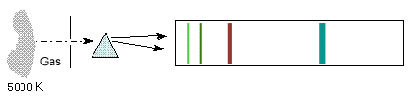

Üblicherweise wird jedoch dazu ein Beugungsgitter verwendet. (siehe Optik 7. Klasse)

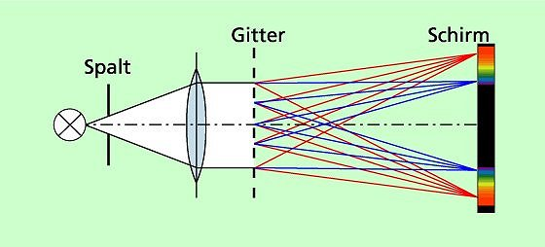

Wie die Interferenz-Farben einer CD zeigen, treten auch bei der Reflexion an gleichmäßigen Strukturen Spektren auf. Dies wird jetzt beim Eigenbau-Spektroskop genutzt.

2 Der Bau des Spektroskops:

Ich habe mein Spektroskop zerlegbar gemacht und habe auch zwei Neigungswinkel der CD-Scheibe zur Verfügung, sodass ich auch im 2. Beugungsmaximum beobachten kann. Dies ist aber nicht unbedingt nötig.

Als Rohr verwendet man ein quadratisches Kartonrohr von rund 35 cm Länge. Ideal ist die Packung von Backpapier.
Die Schachtel darf man jetzt jedoch nicht wie eigentlich vorgesehen über die ganze Länge öffnen, sondern auf der einen Seite schneiden man den Seitenteil weg, und kann damit den Inhalt entfernen.

Auf der anderen Seite löst man mit einem Messer vorsichtig die Laschen.

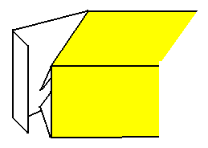

Die zwei kleinen Laschen werden auf rund 1cm Länge gekürzt.

In die große Lasche schneidet man ein rechteckiges Loch von rund 2,5 mal 1 cm.

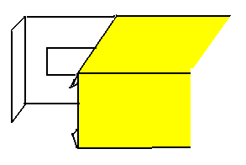
ACHTUNG auf die Orientierung!

Für den eigentlichen Spalt verwendet man ein dickeres Papier, welches dann von oben eingeschoben wird.
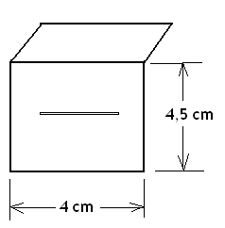

Die Spaltbreite darf nicht über 1 mm liegen und der Spalt muss sauber geschnitten werden!
Den oberen Teil biegen man um und dient der Befestigung.

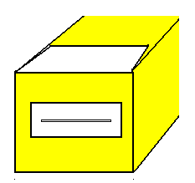

Zur Fixierung kann z.B. ein Gummiring verwendet werden.

Nun zur anderen Seite:

In rund 30 cm Entfernung scheidet man oben ein Loch mit rund 1 cm Durchmesser.

30 cm

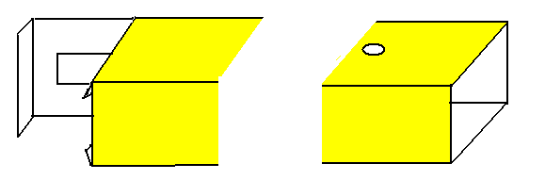

Der CD-Träger:

Das CD-Stück, welches man mit einer Schere zuschneiden kann, wird dann mit Klebstreifen auf den Träger geklebt. Es ist besser eine gepresste CD (wie sie z.B. Zeitschriften beiliegt) zu verwenden.

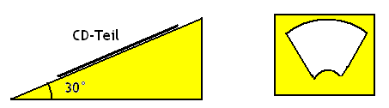

Bevor man jetzt den Träger einklebt, sollte man unbedingt zuerst die richtige Lage austesten.
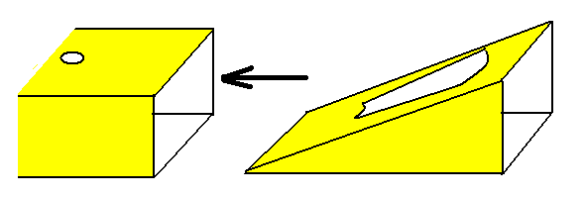

Das Loch sollte etwa über der Mitte des CD-Teil liegen.

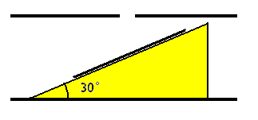

3 Bilder meines Aufbaus:

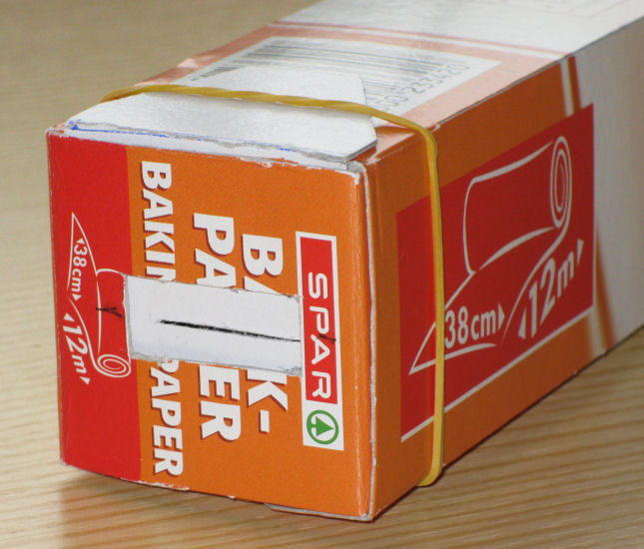
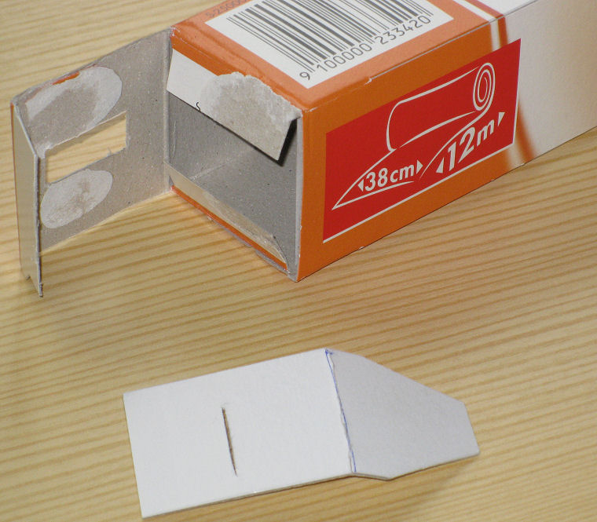

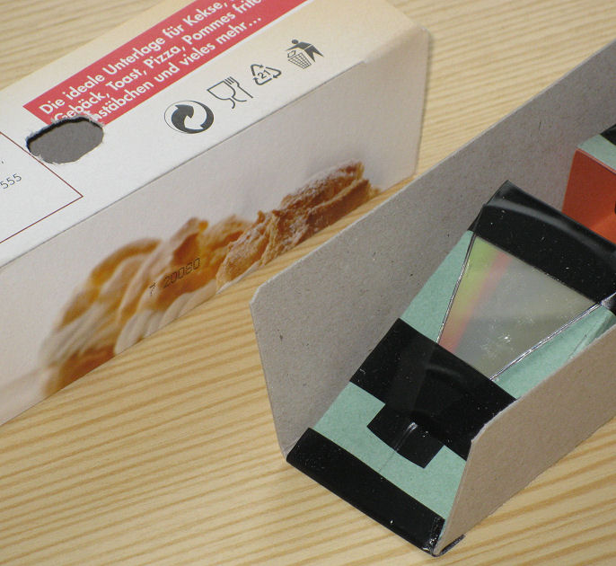
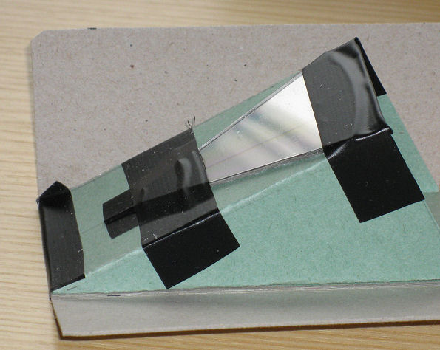

4 Experimentelle Bestimmung der Winkel:

Da man das Gerät auch mit dem zweiten Beugungsmaxima betreiben kann, bestimmen wir die Winkel dazu auf der optischen Bank.

Einblicköffnung
Spalt

CD

Winkel

30 cm

Optimaler Winkel für das 1. Beugungsmaximum = ……………………

Optimaler Winkel für das 2. Beugungsmaximum = ……………………

5 Das Sonnenspektrum mit Absorptionslinien:

Im Text zum Coronado-PST haben wir das Emissionsspektrum kennen gelernt.

Zur Erinnerung:
Werden Elektronen durch Energiezufuhr (z.B. Wärmebewegung) in ein höheres Orbital angehoben, so fallen sie anschließend wieder unter Abgabe von elektromagnetischer Strahlung in tiefere Niveaus zurück.

Durch die Gashülle der Sonne werden jetzt noch bestimmte Farben herausgefiltert, sodass im Sonnenspektrum bestimmte Linien fehlen, man sprich von den Fraunhoferschen Linien und allgemein von einem Absorptionsspektrum.

Diese Linien entstehen dadurch, dass gewisse Teile des Lichtes beim Durchlaufen durch das Gas Elektronen der Gasatome hochheben und damit fehlt dann dieser Lichtanteil. Damit kann man auf die Atome in der Gashülle schließen, da von den Gasatomen genau diese Farben herausgefiltert werden, die sie bei Emission selber abgeben würden.
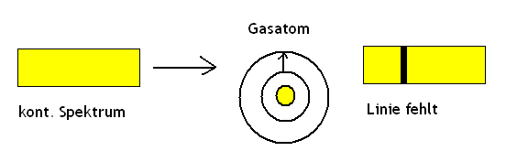
6 Das Sonnenspektrum:

Das Sonnenspektrum mit den wichtigsten Absorptionslinien und den zugehörigen Elementen.

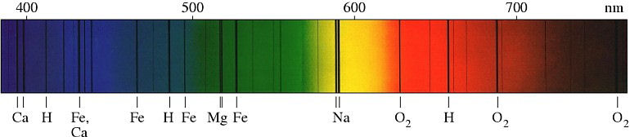

7 Das Spektrum einer Energiesparlampe:

Es handelt sich um kein kontinuierliches Spektrum, da aber alle Farben vorkommen erscheint uns das Licht in Summe weiß.

